Ход работы
1. Представил числа a = 50 и b = -67 в двоичную систему счисления
a= 50₁₀ = 32₁₆ = 0011 0010₂
b= -67₁₀ = -43₁₆ = -0100 0011₂
2. Представил a и b как операнды в прямом и дополнительном коде в процессорах разной разрядности.
Для представления в дополнительном коде двоичная запись числа b была инвертирована, затем результат был сложен с 1.
8-ми разрядный процессор, прямой код:
[a]₁ = 0011 0010 [b]₁ = 1100 0011
дополнительный код:
[a]₂ = 0011 0010 [b]₂ = 1011 1101
16-ми разрядный процессор, прямой код:
[a]₁ = 0000 0000 0011 0010 [b]₁ = 1000 0000 0100 0011
дополнительный код:
[a]₂ = 0000 0000 0011 0010 [b]₂ = 1111 1111 1011 1101
32-ми разрядный процессор, прямой код:
[a]₁ = 0000 0000 0000 0000 0000 0000 0011 0010
[b]₁ = 1000 0000 0000 0000 0000 0000 0100 0011
дополнительный код:
[a]₁ = 0000 0000 0000 0000 0000 0000 0011 0010
[b]₁ = 1111 1111 1111 1111 1111 1111 1011 1101
3. Для размещения этих чисел в оперативной памяти был написана следующая программа:
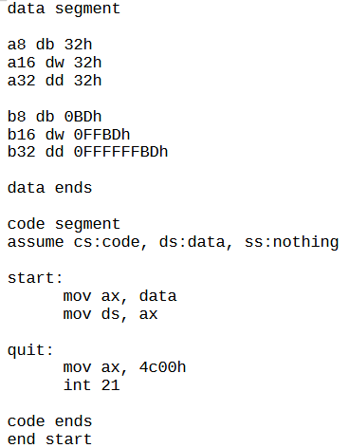
Представление в оперативной памяти:
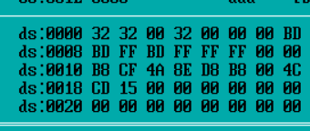
4. Теперь представим дробные числа c = 0,5 и d = -0,67 в двоичной системе счисления.
с:
0,5 * 16 = 8
d:
0,67 * 16 = 10,72
0,72 * 16 = 11,52
0,52 * 16 = 8,32
0,32 * 16 = 5,12
0,12 * 16 = 1,92
0,92 * 16 = 14,72
0,72 * 16 = 11,52
0,52 * 16 = 8,32
0,32 * 16 = 5,12
c = 0,5₁₀ = 0,80000000₁₆ = 0,1000 0000 0000 0000 0000 0000 0000 0000₂
d = -0,67₁₀ = -0,AB851EB8₁₆ = -0,1010 1011 1000 0101 0001 1110 1011 1000₂
5. Представил c и d как операнды в прямом и дополнительном коде для процессоров разной разрядности.
16-ми разрядный процессор, прямой код:
[c]₁ = 0100 0000 0000 0000 [d]₁ = 1101 0101 1100 0010
дополнительный код:
[c]₂ = 0100 0000 0000 0000 [d]₂ = 1010 1010 0011 1101
32-ми разрядный процессор, прямой код:
[с]₁ = 0100 0000 0000 0000 0000 0000 0000 0000
[d]₁ = 1101 0101 1100 0010 1000 1111 0101 1100
дополнительный код:
[c]₂ = 0100 0000 0000 0000 0000 0000 0000 0000
[d]₂ = 1010 1010 0011 1101 0111 0000 1010 0100
6. Полученные представления были размещены в оперативной памяти.
Для этого была написана программа:
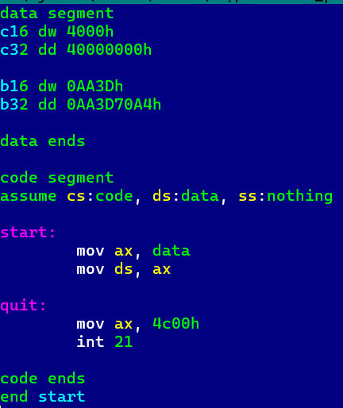
Результаты представления операндов в оперативной памяти:
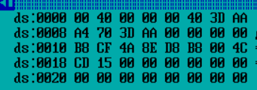
7. Представим смешанные числа f = 50,67 и g = -67,5 в двоичной системе счисления.
f = 32,AB85₁₆ = 0000 0000 0011 0010,1010 1011 1000 0101₂
g = -43,8₁₆ = -0000 0000 0100 0011,1000 0000 0000 0000₂
8. Представим эти числа в прямом и дополнительном кодах.
16-ми разрядный процессор, прямой код:
[f]₁ = 0011 001 0 1010 1011 [g]₁ = 1100 0011 1000 0000
дополнительный код:
[f]₂ = 0011 0010 1010 1011 [g]₂ = 1011 1100 1000 0000
32-ми разрядный процессор, прямой код:
[f]₁ = 0000 0000 0011 0010 1010 1011 1000 0101
[g]₁ = 1000 0000 0100 0011 1000 0000 0000 0000
дополнительный код:
[f]₂ = 0000 0000 0011 0010 1010 1011 1000 0101
[g]₂ = 1111 1111 1011 1100 1000 0000 0000 0000
9. Полученные представления были размещены в оперативной памяти.
Для этого была написана программа:
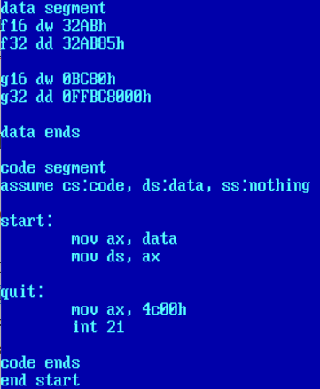
Результаты представления операндов в оперативной памяти:
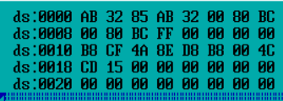
10. Была написана программа, размещающая числа a,b,c,d,f,g в 16-ой системе, каждое объёмом 2 байта, в оперативной памяти, и прибавляющая к каждому из чисел константу равную 1001₂ = 9₁₆.
Программа приведена ниже:
data segment
a dw 32h
b dw 0FFBDh
c dw 8000h
d dw 0AA3Dh
f dw 32ABh
g dw 0BC80h
k dw 9h
data ends
code segment
assume cs:code, ds:data, ss:nothing
start:
mov ax, data
mov ds, ax
mov ax, [a]
mov bx, [k]
add ax, bx
mov [a], ax
mov ax, [b]
add ax, bx
mov [b], ax
mov ax, [c]
add ax, bx
mov [c], ax
mov ax, [d]
add ax, bx
mov [d], ax
mov ax, [f]
add ax, bx
mov [f], ax
mov ax, [g]
add ax, bx
mov [g], ax
quit:
mov ax, 4c00h
int 21
code ends
end start

Размещение чисел в оперативной памяти:
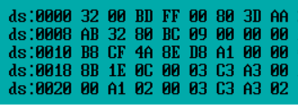
После прибавление некоторой константы и размещение результата вычислений в памяти получим следующее:
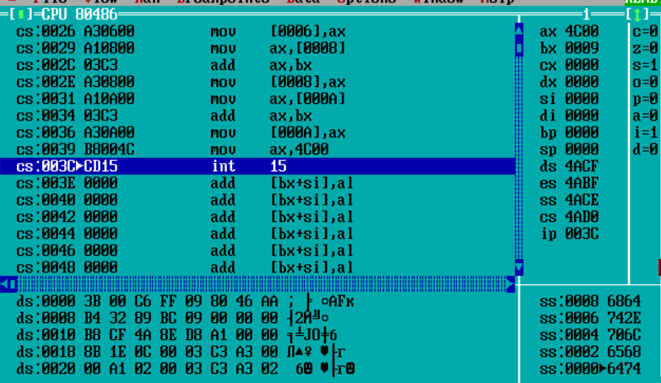
Все числа изменили своё значение. Теперь каждое из них вручную переведём в 10-ое представление:
3B₁₆ = 0000 0000 0011 1011₂ = 59₁₀
FFC6₁₆ = 1111 1111 1100 0110₂ (доп. код) = 0000 0000 0011 1000₂ = -56₁₀
8009₁₆ = 1000 0000 0000 1001₂ (прямой код) = ½ + 0 + … + 1/2^13 + 0 + 0 + 1/2^16 = 0,5 + 0,0001220703125 + 0,0000152587890625 = 0,5001373291015625₁₀
AA46₁₆ = 1010 1010 0100 0110₂ (доп. Код) = -1010 1011 0111 0101₂ = 1/2^1 + 1/2^3 + 1/2^5 + 1/2^7 + 1/2^8 + 1/2^10 + 1/2^11 + 1/2^12 + 1/2^14 + 1/2^16 =
-0,6697540283203125₁₀
32B4₁₆ = 0011 0010,1011 0100₂ = 50 + 1/2^1 + 1/2^3 + 1/2^4 + 1/2^6 = 50,703125₁₀
BC89₁₆ = 1011 1100 1000 1001₂ (доп. Код) = - 0100 0011,0111 0111₂ = 67 + 1/2^2 + 1/2^3 + 1/2^4 + 1/2^6 + 1/2^7 + 1/2^8 = - 67,46484375₁₀
11. Напишем программу для представления чисел a,b,f,g в 16-ой системе, но выделив под каждое из них по 4 байта. Такая программа выглядит так:
data segment
a db 32h
b db 0FFBDh
f db 32ABh
g db 0BC80h
k db 9h
data ends
code segment
assume cs:code, ds:data, ss:nothing
start:
mov ax, data
mov ds, ax
mov ax, [a]
mov bx, [k]
add ax, bx
mov [a], ax
mov ax, [b]
add ax, bx
mov [b], ax
mov ax, [f]
add ax, bx
mov [f], ax
mov ax, [g]
add ax, bx
mov [g], ax
quit:
mov ax, 4c00h
int 21
code ends
end start

Представление в памяти:

